La salle de bain

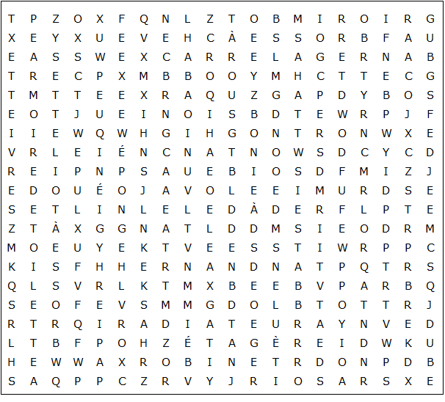

éponge rasoir armoire de toilette dentifrice miroir

brosse à dents gant de toilette brosse à cheveux lavabo

salle de bains radiateur tapis de bain baignoire

papier hygiénique douche carrelage eau serviette

étagère savon peigne robinet brosse à toilettes
La salle de bain - Solution

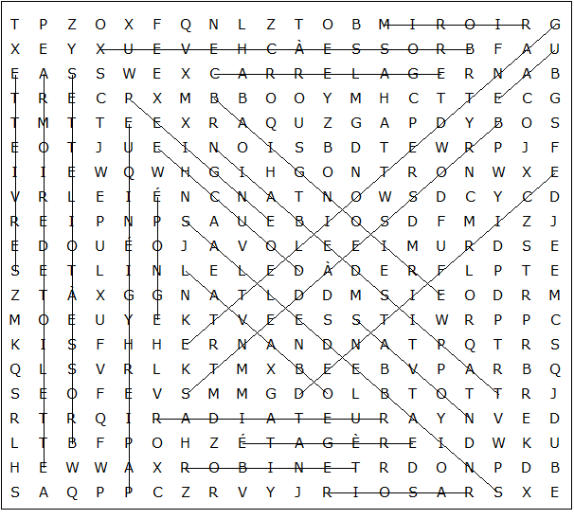

Ce puzzle a été créé en quelques secondes à l'aide de Toolbox, disponible pour seulement 10 £ sur discoveryeducationalsoftware.co.uk

